Лабораторная работа №13
  - Статическая маршрутизация в Интернете. Планирование
Ко Антон Геннадьевич
Содержание

1 Цель работы
Провести подготовительные мероприятия по организации взаимодействия через сеть провайдера посредством статической маршрутизации локальной сети с сетью основного здания, расположенного в 42-м квартале в Москве, и сетью филиала, расположенного в г. Сочи.

2 Выполнение работы
На схеме нашего проекта разместим необходимое оборудование: 4 медиаконвертера (Repeater-PT), 2 маршрутизатора типа Cisco 2811, 1 маршрутизирующий коммутатор типа Cisco 3560-24PS, 2 коммутатора типа Cisco 2950-24, коммутатор Cisco 2950-24T, 3 оконечных устройства типа PC-PT. А также присвоим им названия и проведём соединение объектов согласно скорректированной нами схеме (рис. #fig:007):
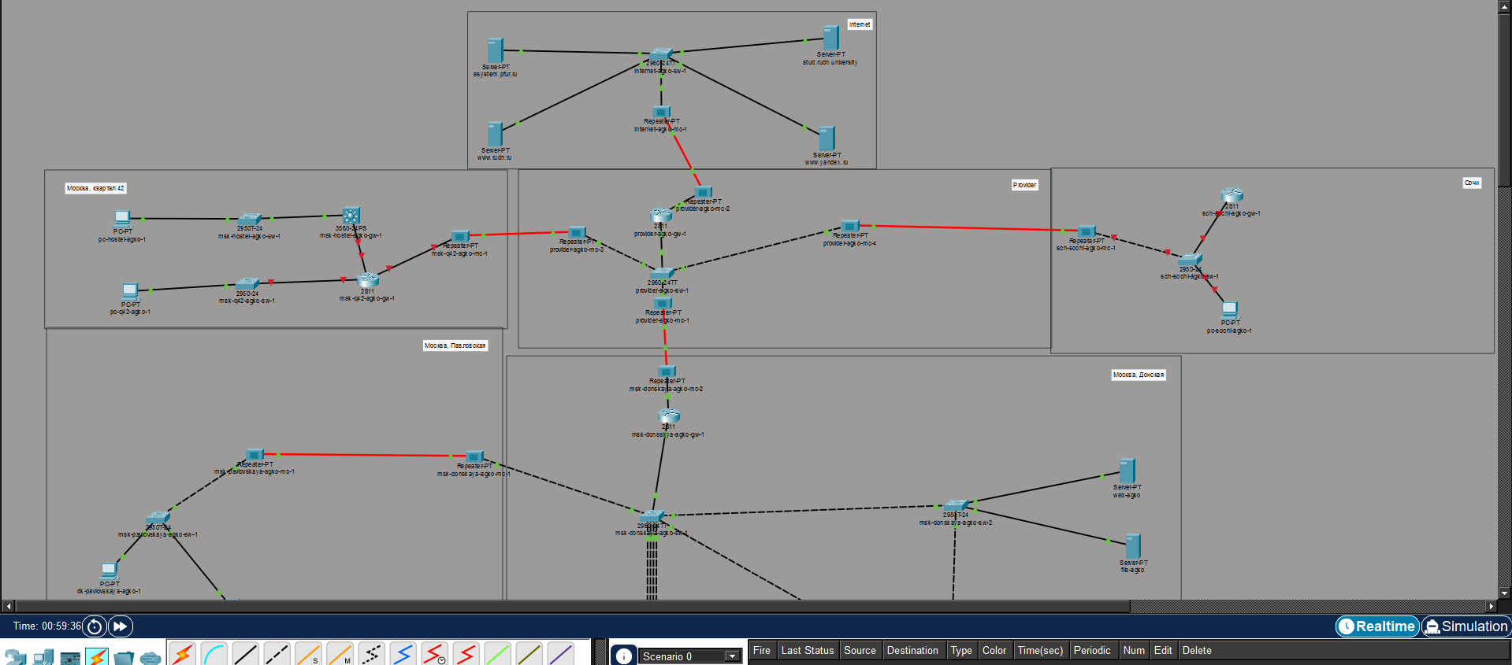
Размещение необходимого оборудования, присвоение названий и соединение объектов
На медиаконвертерах заменим имеющиеся модули на PT-REPEATERNM-1FFE и PT-REPEATER-NM-1CFE для подключения витой пары по технологии Fast Ethernet и оптоволокна соответственно (рис. #fig:008):
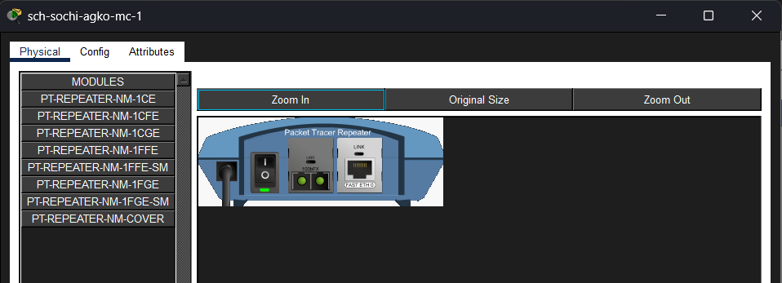
Замена модулей на медиаконвертерах
Далее на маршрутизаторе msk-q42-agko-gw-1 добавим дополнительный интерфейс NM-2FE2W (рис. #fig:009):
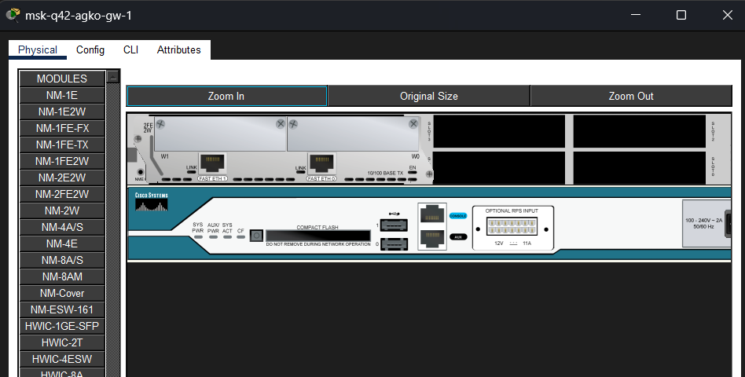
Добавление на маршрутизаторе msk-q42-agko-gw-1 дополнительного интерфейса NM-2FE2W
В физической рабочей области Packet Tracer добавим в г. Москва здание 42-го квартала и присвоим ему название (рис. #fig:010):
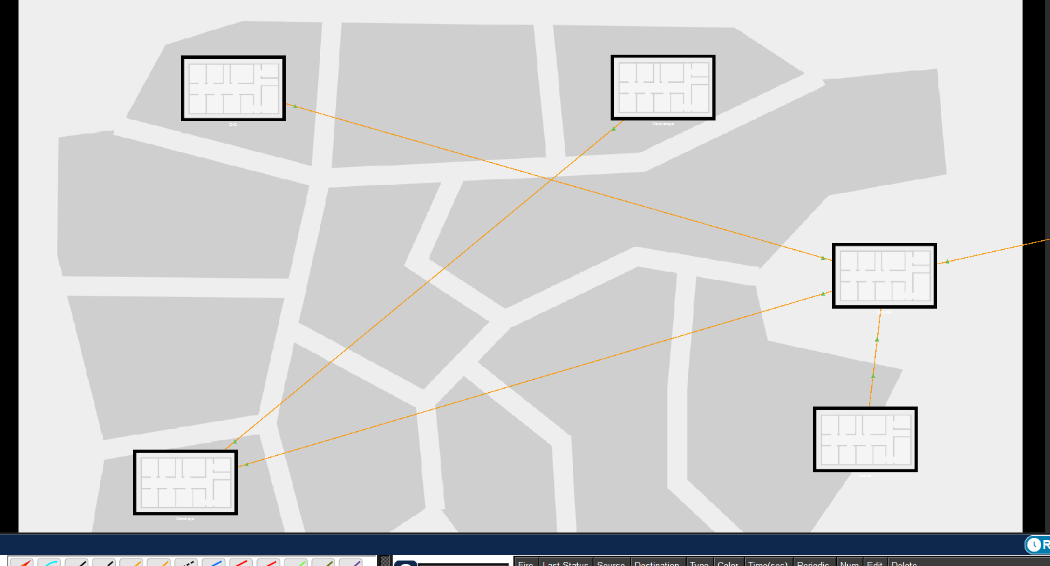
Добавление в физической рабочей области в г. Москва здания 42-го квартала
Затем в физической рабочей области добавим город Сочи и в нём здание филиала, присвоим ему соответствующее название (рис. #fig:011):
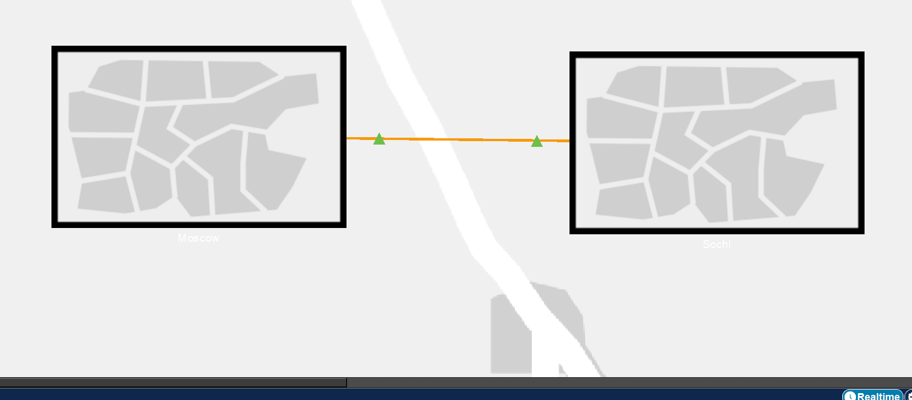
Добавление города Сочи и здания филиала
После чего нужно перенести из сети «Донская» оборудование сети 42-го квартала и сети филиала в соответствующие здания и выполнить расстановку (рис. #fig:012 – #fig:014):
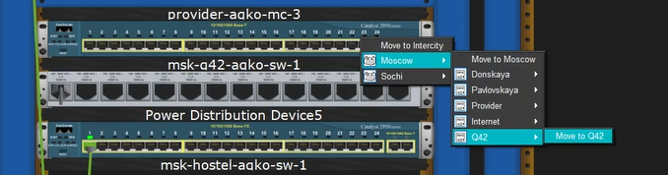
Перенос оборудования сети 42-го квартала и сети филиала в соответствующие здания
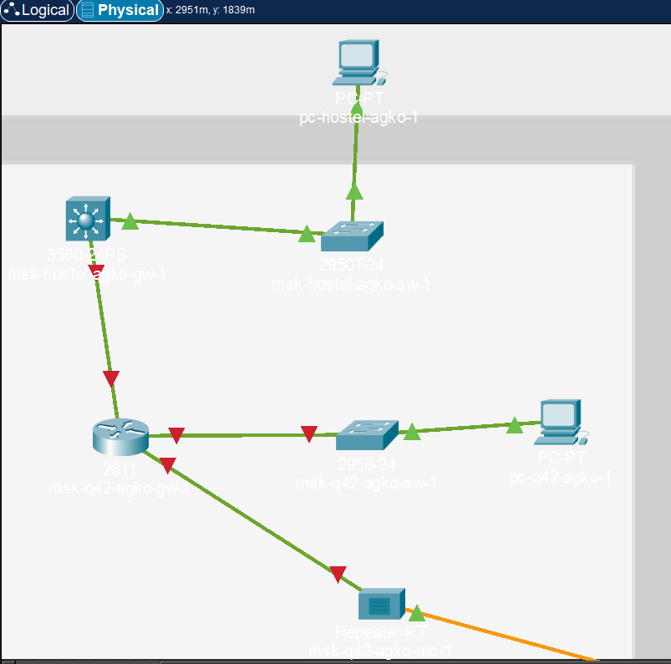
Размещение объектов в основном здании 42-го квартала в Москве
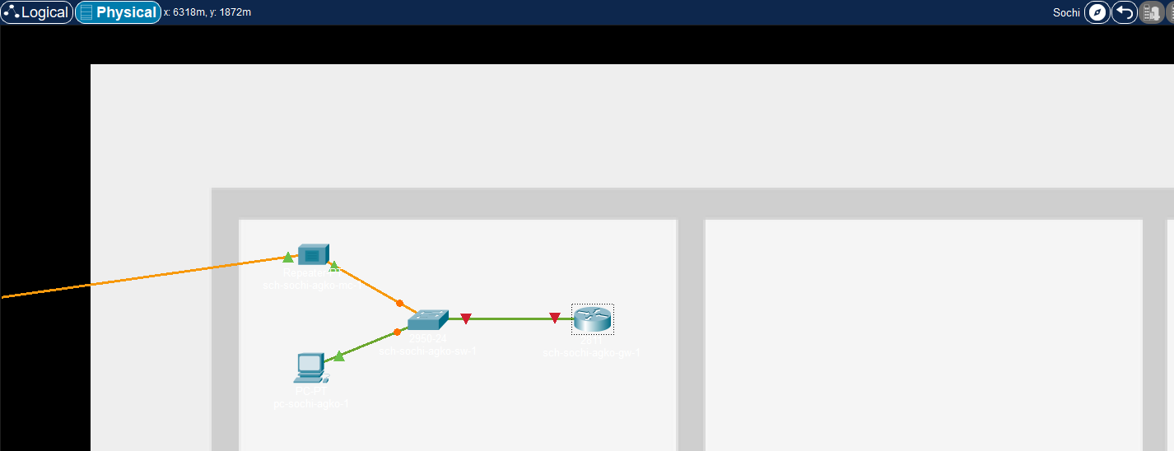
Размещение объектов в здании филиала в г. Сочи
На последнем шаге выполним первоначальную настройку оборудования (рис. #fig:015 – #fig:020):
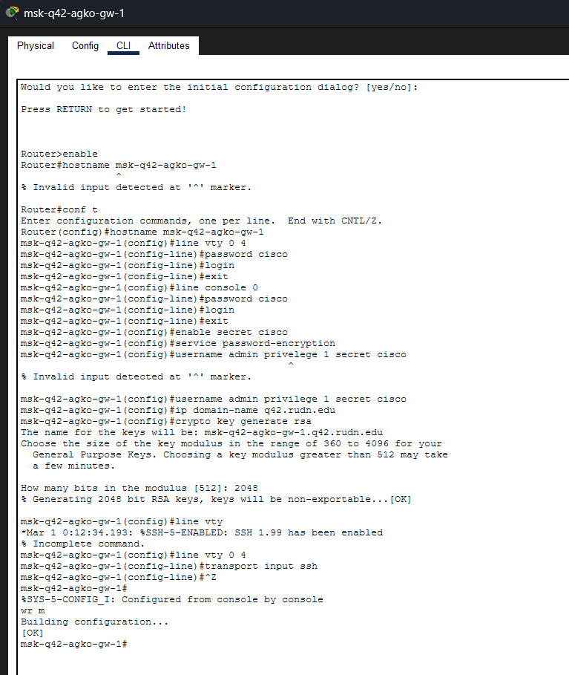
Первоначальная настройка маршрутизатора msk-q42-agko-gw-1
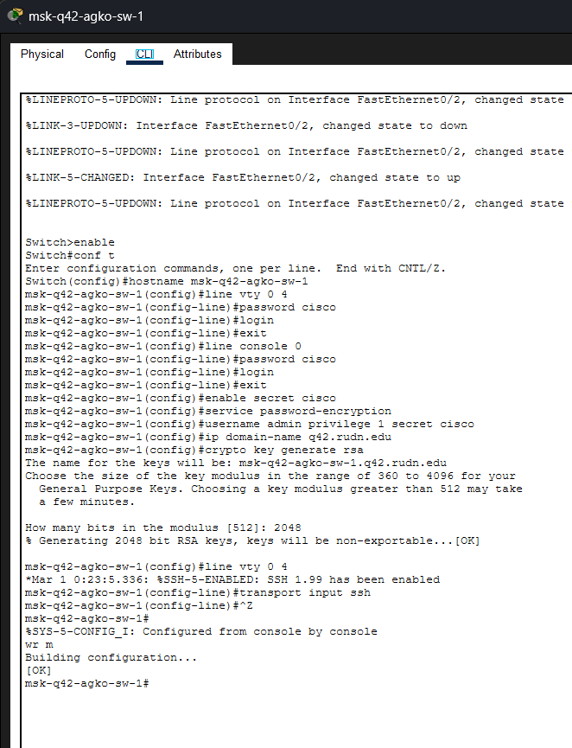
Первоначальная настройка коммутатора msk-q42-agko-sw-1
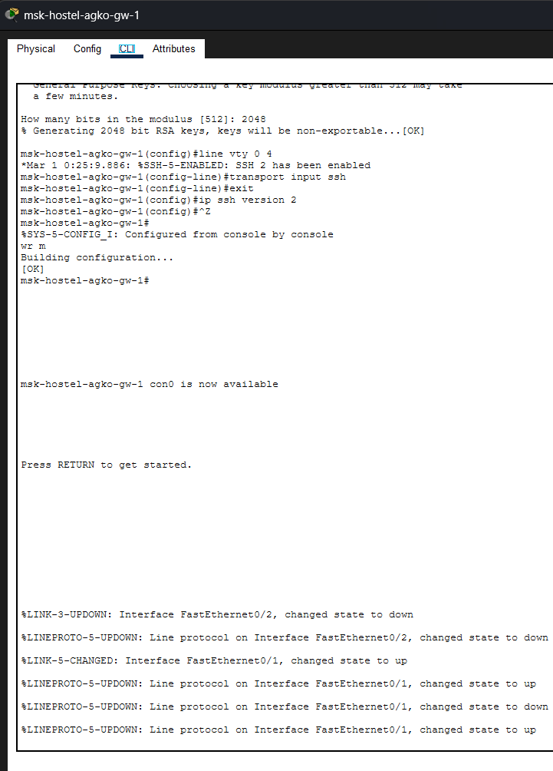
Первоначальная настройка маршрутизирующего коммутатора msk-hostel-agko-gw-1
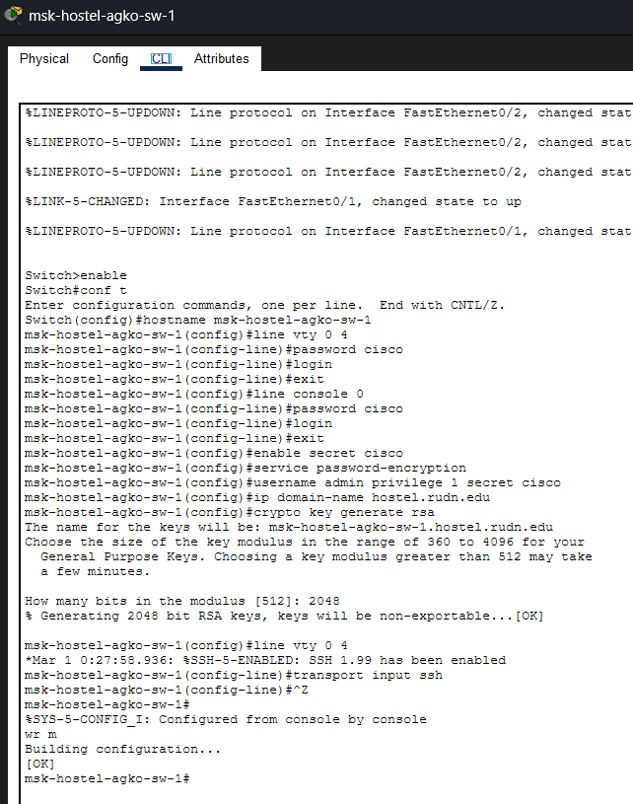
Первоначальная настройка коммутатора msk-hostel-sw-1
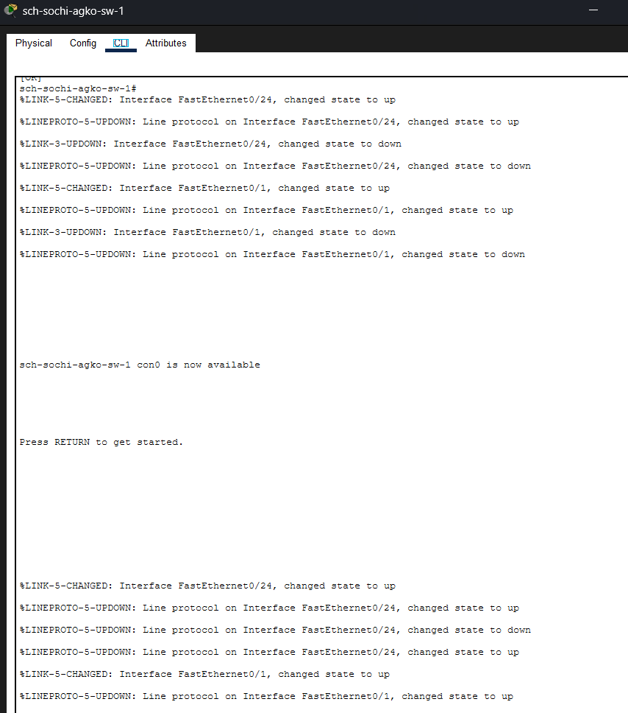
Первоначальная настройка коммутатора sch-sochi-agko-sw-1
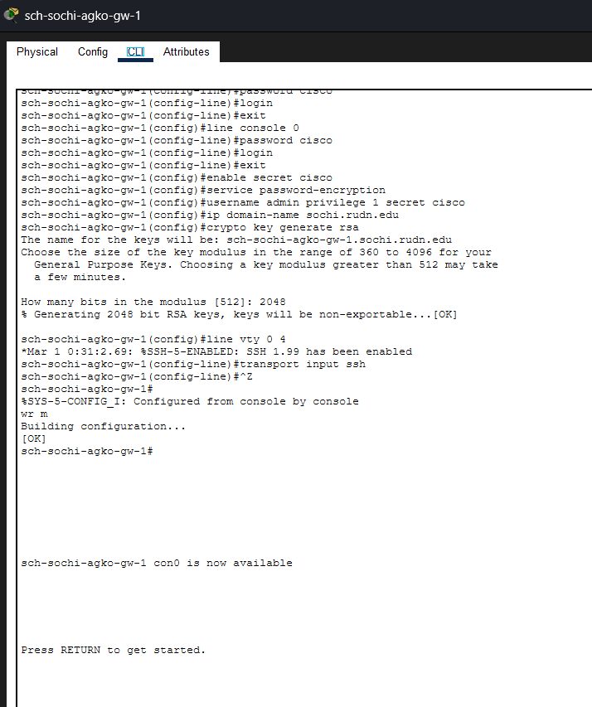
Первоначальная настройка маршрутизатора sch-sochi-agko-gw-1

3 Вывод
В ходе выполнения лабораторной работы мы провели подготовительные мероприятия по организации взаимодействия через сеть провайдера посредством статической маршрутизации локальной сети с сетью основного здания, расположенного в 42-м квартале в Москве, и сетью филиала, расположенного в г. Сочи.

4 Ответы на контрольные вопросы
- В каких случаях следует использовать статическую маршрутизацию? Приведите примеры.
В реальных условиях статическая маршрутизация используется в условиях наличия шлюза по умолчанию (узла, обладающего связностью с остальными узлами) и 1–2 сетями. Помимо этого, статическая маршрутизация используется для «выравнивания» работы маршрутизирующих протоколов в условиях наличия туннеля (для того, чтобы маршрутизация трафика, создаваемого туннелем, не производилась через сам туннель).
- Укажите основные принципы статической маршрутизации между VLANs.
Процесс маршрутизации на 3-м уровне можно осуществлять с помощью маршрутизатора или коммутатора 3-го уровня. Использование устройства 3-го уровня обеспечивает возможность управления передачей трафика между сегментами сети, в том числе сегментами, которые были созданы с помощью VLAN.

